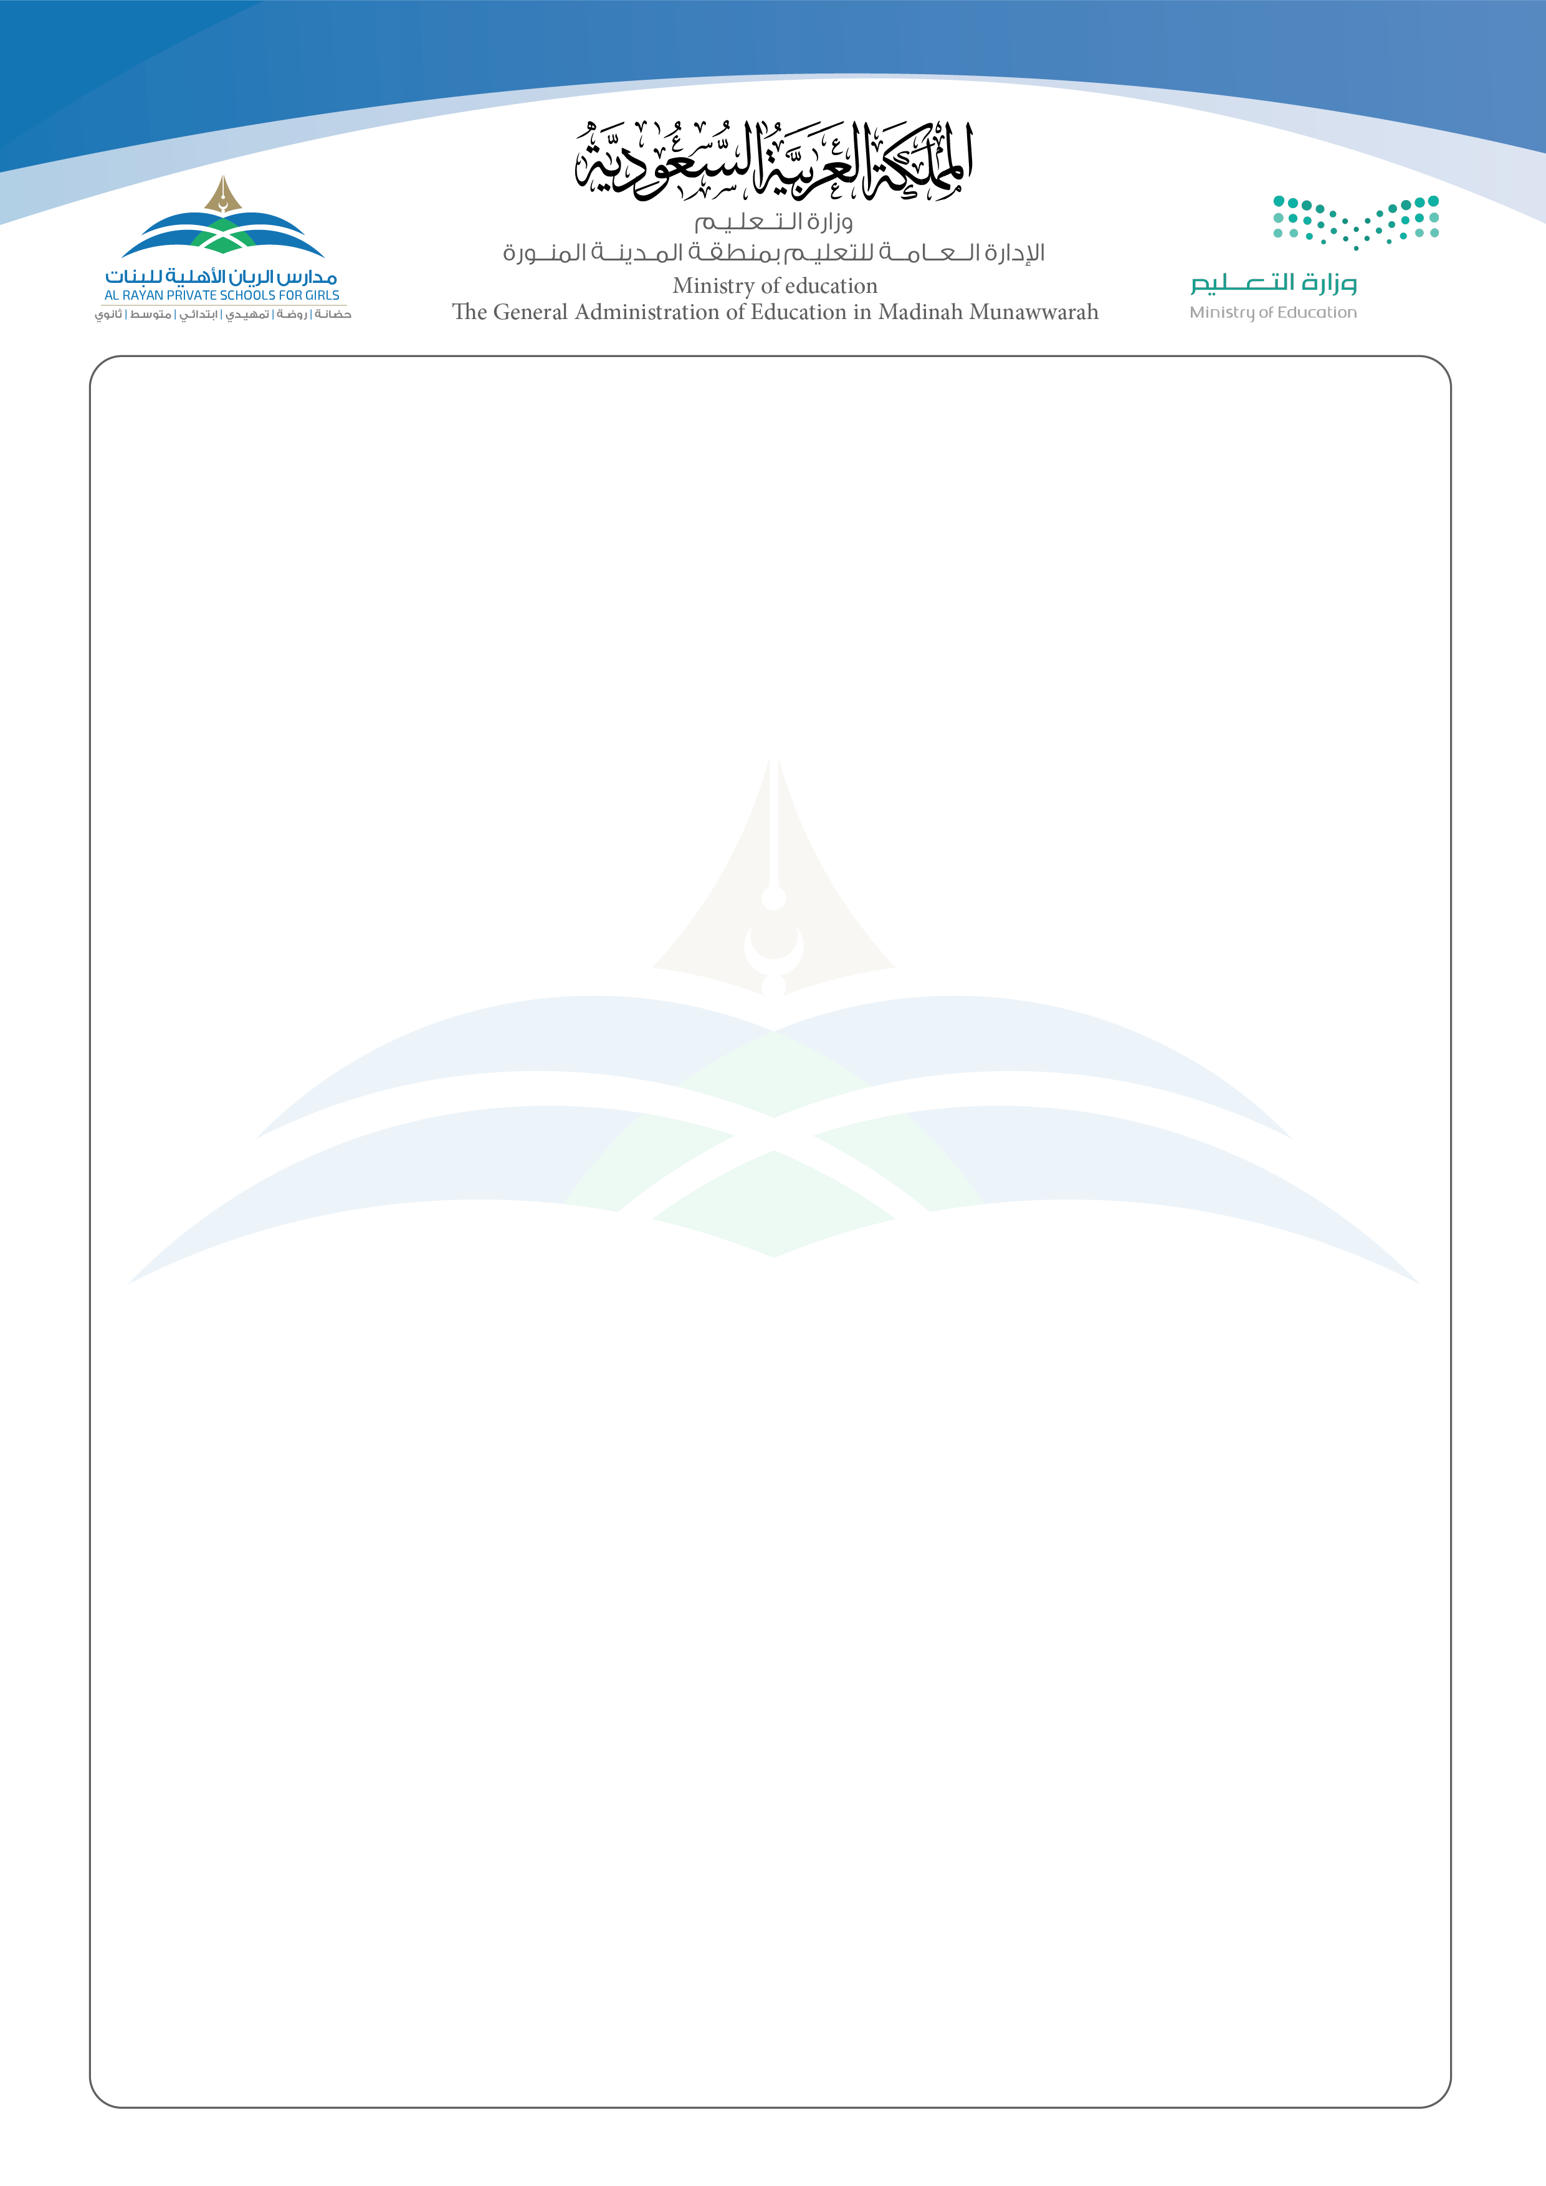

أسئلة الاختبار التشخيصي لمادة الدراسات الاجتماعية للصف الأول متوسط الفصل الدراسي الأول للعام الدراسي 1445هـ
الاسم .....................................................الصف..............
اختاري الإجابة الصحيحة مما يلي:
1- من أقسام النظام السياسي................................
أ- البريد | ب- الجيش | ج- الخلافة | د- العسس
2- تعد صناعة الأدوية من الصناعات...............................
أ- الغذائية | ب- الكيمائية | ج- الزجاجية | د- المعدنية
3- يقصد بـ .....................تعني المعاونة في تحمل أعباء الحكم:
أ- الوزارة | ب- البيعة | ج- الخلافة | ج- الديوان
4- عدد كواكب المجموعة الشمسية.......................كواكب:
أ- ست | ب- سبع | ج- ثمان | د- تسع
5- نجم كروي غازي يشع ضوءاً وحرارةً...................................:
أ- الكواكب | ب- المذنبات | ج- القمر | د- الشمس
6- تمثل الأرض المرتبة .....................من حيث الحجم:
أ- الثالثة | ب- الرابعة | ج- الخامسة | د- السادسة
7- عدد خطوط الطول ...................خطاً:
أ- 340 | ب- 350 | ج- 360 | د- 370
8- دوائر العرض تفيد في تحديد.............................:
أ- الزمن | ب- الدول | ج- المناطق الحرارية | د خط جرينتش
9- دائرة السرطان درجتها 23،5 ...................خط الاستواء:
أ- شمال | ب- جنوب | ج- شرق | د- غرب
10- يحل فصل الشتاء في شمال الكرة الأرضية يوم 22 ديسمبر عندما تكون الشمس عمودية على مدار:
أ- السرطان | ب- الاستواء | ج- الجدي | د- القطب الجنوبي
11- يبلغ عدد قارات العالم ..................قارات:
أ- ست | ب- سبع | ج- ثمان | د- تسع
12- أصغر المحيطات مساحة المحيط.......................:
أ- الهندي | ب- الأطلسي | ج- المتجمد الجنوبي | د- المتجمد الشمالي
13- تقع المملكة العربية السعودية في الركن ......................................من قارة آسيا.
أ- الشمال الشرقي | ب- الجنوب الغربي | ج- الشمال الغربي | الجنوب الشرقي
14- يقع نهر النيل في ........................
أ- مصر | ب- المغرب | ج- العراق | د- سوريا
15- يقصد ببلاد الرافدين ..............................
أ- سوريا | ب- مصر | ج- العراق | د- فلسطين
16- يحيط بالمملكة العربية السعودية ..........دول عربية.
أ- 6 | ب- 7 | ج- 8 | د- 9
17- مساحة المملكة العربية السعودية بالنسبة لشبة الجزيرة العربية................
أ- الربع | ب- الثلث | ج- النصف | د- الخُمس
18- يحد المملكة العربية السعودية غربا............................
أ- الخليج العربي | ب- البحر الأحمر | ج- الأردن | د- الكويت
19- الخط الرئيس في دوائر العرض..............................
أ- خط جرينتش | ب- دائرة الاستواء | ج- مدار الجدي | د- مدار السرطان
20- نطلق على تاريخ الدولة السعودية الأولى بانه ..........................................
أ- عهد | ب- مدة | ج- فترة | د- عصر

ــــــــــــــــــــــــــــــــــــــــــــــــــــــــــــــــــــــــــــــــــــــــــــــــــــــــــــــــــــــ
انتهت الأسئلة
معلمة المادة أ- منى الجهني

